Новый класс карбазол-аннелированных субпорфиразинов бора: синтез и изучение оптических свойств
Иванова М.М.,¹ Воробьев Д.В,² Белоусов М.С.¹
Студент, 2 курс специалитета
¹Московский государственный университет имени М.В. Ломоносова, химический факультет, Москва, Россия
²ГБОУ Школа № 1552
E-mail: dv.vorobyev@mail.ru
Cубпорфиразины представляют собой неплоские ароматические макрогетероциклы трипирольного типа. За счет высоких значений квантового выхода генерации синглетного кислорода и флуоресценции, а также не плоской структуры, снижающей склонность к агрегации в растворе, данные соединения являются перспективными фотосенсибилизаторами для фотодинамической терапии рака. Расширение π-системы субпорфиразинов дополнительно приводит к сдвигу максимума поглощения в область так называемого “терапевтического окна”.
Таким образом, целью настоящей работы являлась разработка подхода к синтезу новых аналогов субпорфиразинов с расширенной π-системой, содержащих аннелированный фрагмент карбазола.
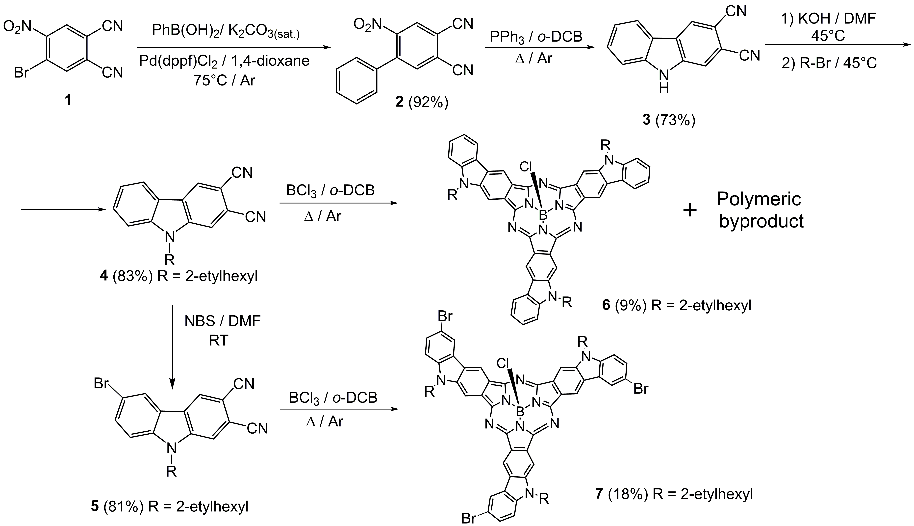
`
На первом этапе в результате последовательно проведенных реакций кросс-сочетания по Сузуки и восстановительной циклизации по Кадогану получен 2,3-дицианокарбазол 3. Реакция нуклеофильного алкилирования N-положения карбазола позволила получить N-(2-этилгексил) замещенный дицианокарбазол 4.
Реакцию темплатной конденсации с участием дицианокарбазола 4 проводили в кипящем о-дихлорбензоле, в присутствии трихлорида бора. Однако, выход целевого комплекса 6 оказался неудовлетворительным что связано с образованием поли- и олигомерных побочных продуктов, являющихся результатом С-С окислительного сочетания карбазольных фрагментов.
Селективное бромирование карбазола 4 позволило закрыть шестое положение цикла, ограничив таким образом возможность образование нежелательных полимерных продуктов реакции, что позволило повысить выход целевого субпорфиразина 7 в два раза по сравнению с комплексом 6. Все полученные соединения были охарактеризованы методами масс-спектрометрии MALDI TOF, а также ИК-Фурье, ¹H ЯМР и UV/Vis спектроскопии.
Работа выполнена при финансовой поддержке гранта РНФ № 21-73-00162.

